专题二 细胞的元素组成和细胞中的无机物
【专题知识框架】
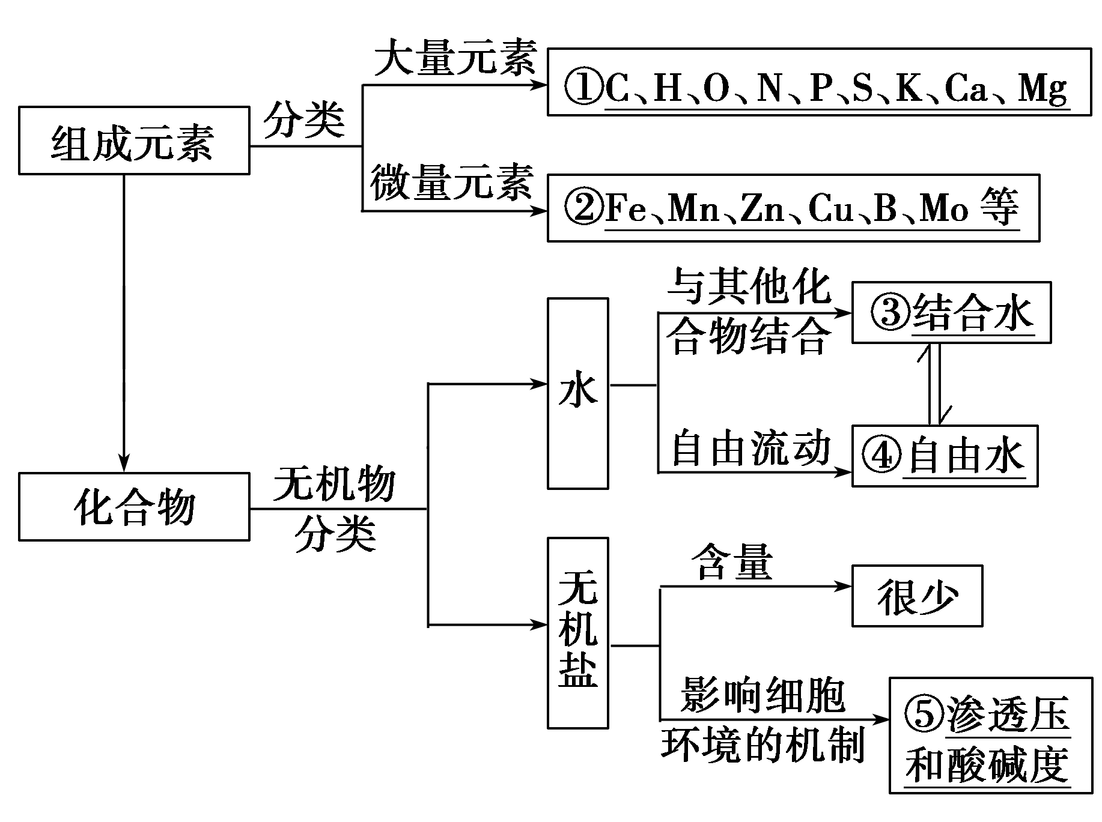

一、生物界与非生物界的统一性和差异性
1、统一性：组成细胞的化学元素在无机自然界中都能找到，没有一种元素是细胞特有的。
2、差异性：组成细胞的元素在细胞内和无机自然界中相对含量大不相同。
正确理解：
（1）生命是物质的，在细胞内不存在非物质的“活力”因素，也没有特殊的“生命元素”。
（2）细胞中的元素实际上都是从无机自然界有选择地吸收而来，在细胞内大多以化合物的
形式存在。
（3）组成细胞的化合物有特殊性，如蛋白质、核酸、多糖等生物大分子具有复杂的结构，
是生物特有的，它们既是生命赖以存在的物质，也是生命活动的产物。
（3）构成细胞的元素种类和相对含量与无机自然界大不相同。如无机自然界能找到元素周
表中的118个元素，而细胞中的元素常见的只有20多种。
二、组成细胞的元素
组成细胞的常见化学元素有20多种。按照含量多少可以分为：
1、大量元素：占生物体总重量万分之一以上的元素，如C、H、O、N、P、S、K、Ca、Mg等。
2、微量元素：含量很少，是维持生命活动不可缺少的元素。如Fe、Mn、Zn、Cu、B、Mo等。
在大量元素中，根据含量及作用的不同，又分为：
（1）基本元素：C、H、O、N （无论干重还是鲜重，C、H、O、N都是含量最多的）
（2）主要元素：C、H、O、N、P、S （共占细胞总量的97%以上）
（3）最基本元素：C （在干重中C的含量达到55.99%，生物大分子以碳链为基本骨架）
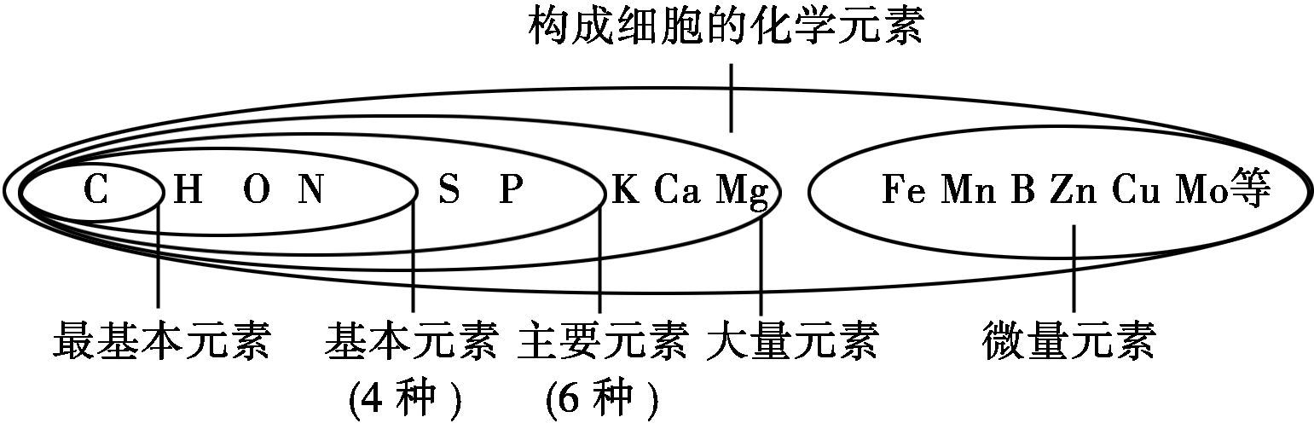

总结：
（1）在组成细胞的元素中，占鲜重（有水）百分比前四位的依次是O>C>H>N；占干重（无水）百分比前四位的依次是C>O>N>H。
（2）大量元素、微量元素是根据元素的含量划分的。无论是大量元素还是微量元素，都是生物体必需的元素。
（3）不同种生物含有的元素种类大体相同，但含量相差很大，同一生物不同组织细胞中各元素的含量也不相同。
（4）几种重要化合物的元素组成
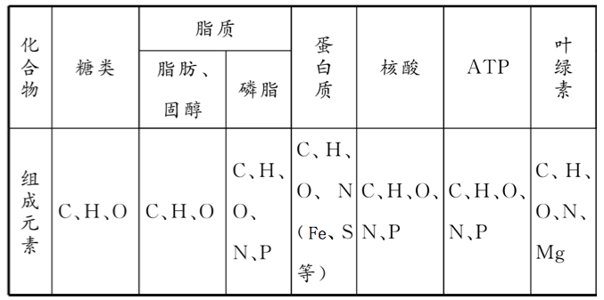

（5）S是蛋白质的特征元素，P是DNA/RNA的特征元素。
三、组成细胞的化合物
组成细胞的各种元素大多以化合物的形式存在。
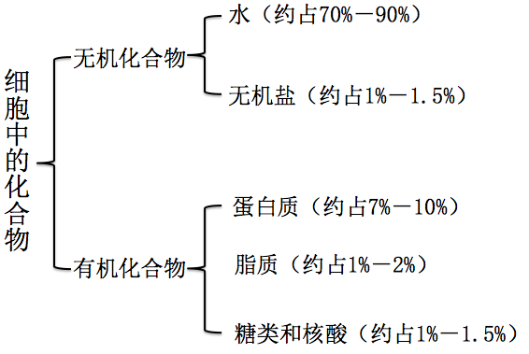

总结：
（1）含量最多的化合物是水，含量最多的有机化合物是蛋白质。
（2）占细胞鲜重最多化合物的是水，占细胞干重最多的化合物是蛋白质。
（3）不同生物组织的细胞中，各种化合物的含量是有差异的。如梨的果实中含糖类和水多，
而叶片中糖类较少。
（4）应控制无机盐、糖类、脂质的过量摄入（它们在细胞中含量极少），膳食中适当添加必需
氨基酸。
四、细胞中的水
1、水在细胞中的含量
形式 | 自由水 | 结合水
定义 | 细胞中绝大部分的水呈游离状态，可以自由流动，叫作自由水 | 一部分水与细胞内的其他物质相结合，叫作结合水
含量 | 约占细胞内全部水分的95.5% | 约占细胞内全部水分的4.5%
特点 | 流动性强，有溶解性，可参与物质代谢 | 与蛋白质、多糖等物质结合，失去流动性和溶解性，
功能 | （1）细胞内良好的溶剂；（2）参与生物化学反应；（3）为细胞提供液体环境；（4）运送营养物质和代谢废物。 | 细胞结构的重要组成成分
（1）生物体内水分的含量一般为60%～95%，是各种化学成分中含量最多的。
（2）不同种生物，体内含水量不同。水生生物体内的含水量比陆生生物多，如水母的含水量
可达97%。
（3）同一生物，不同器官、组织含水量不同。如心肌含水79％，血液含水82%，且代谢旺盛
的器官、组织含水量较多。
（4）同一生物，不同生长发育阶段含水量不同。幼儿期＞成年期＞老年期；幼嫩部位＞成熟
部位
（5）病毒基本不含水，一切生物都离不开水。
2、水在细胞中的存在形式
3、自由水和结合水的关系
（1）自由水和结合水相互转化
一般与温度有关，温度升高，结合水转化为自由水，温度降低，自由水转化为结合水。
实例：
①水果放入冰箱冷藏时，部分自由水转化为结合水。
②越冬作物在冬天来临前，部分自由水转化为结合水，防止气温过低导致胞内结冰。
③鸡蛋清液态胶状--------结合水，变质流出水--------自由水。
（2）水分与新陈代谢、生物抗逆性的关系
细胞中自由水含量越高，新陈代谢越旺盛，抗逆性越小；细胞中结合水含量越高，抗
逆性越大，新陈代谢越缓慢。（自由水主生长，结合水主抗性）。
实例：
①将种子晒干便于储藏--------减少自由水使其新陈代谢减弱。
②晒干的种子浸泡后可以萌发--------种子吸入自由水，新陈代谢加强。
③将晒干的种子放在试管中烘干，试管内壁出现水珠--------部分结合水转化为自由
水散失掉。
④烘干的种子浸泡吸水不能萌发--------结合水是细胞结构的重要组成成分。
4、自由水的产生与利用
（1）产生水的生理活动及场所（多为合成反应）
有氧呼吸第三阶段（线粒体内膜）；
暗反应（叶绿体基质）；（合成淀粉）
ATP的合成（叶绿体类囊体薄膜、线粒体内膜、线粒体基质、细胞质基质）；
单糖合成多糖（肝脏细胞、肌肉细胞、植物细胞）；
氨基酸脱水缩合（核糖体）；
DNA分子的复制、转录（主要是细胞核、其次是线粒体、叶绿体）。
（2）利用水的生理活动及场所（多为分解反应）
有氧呼吸第二阶段（线粒体基质）；
光反应（叶绿体类囊体薄膜）；（水的光解）
ATP的水解（叶绿体基质、细胞质基质）；
肝糖原水解（肝脏细胞）；
淀粉、蛋白质、脂肪的消化（消化道）；
DNA、RNA的水解。
五、细胞中的无机盐
1、含量：占细胞鲜重的1%－1.5%
2、存在形式：多数无机盐以离子形式存在，少数与化合物结合（结合后的无机盐仍是离子）。
阳离子：Na＋、K＋、Ca²⁺、Mg²⁺、Fe²⁺、Fe³⁺等
阴离子：Cl⁻、SO₄²⁻、PO₄³⁻、HCO₃⁻等
3、生理功能
（1）细胞和生物体内某些复杂化合物的重要组成成分。如Mg²⁺是叶绿素的重要组成成分，Fe²⁺
是血红蛋白（的血红素分子）的重要组成成分、PO₄³⁻组成ATP、DNA、RNA、磷脂。
（2）对于维持细胞和生物体的生命活动具有重要作用。
①静息电位：K＋外流，动作电位：Na＋内流，Na＋缺乏神经、肌肉细胞兴奋性降低，无力。
②血液Ca²⁺含量低→抽搐，Ca²⁺含量过高→肌无力；
骨骼Ca²⁺含量低→佝偻病（幼儿）、骨质疏松（成年人）
③幼儿缺I→呆小症，成人缺I→地方性甲状腺肿
（3）维持细胞的渗透压。
细胞外液的渗透压90%以上来自Na＋、Cl⁻，细胞内液渗透压由K＋维持。
（4）维持细胞的酸碱度。
无机盐作为缓冲物质，调节酸碱平衡，如NaHCO₃/H₂CO₃、Na₂HPO₄/NaH₂PO₄
血浆中NaHCO₃含量减少会造成酸中毒，H₂CO₃含量减少会造成碱中毒。
4、确定无机盐X是否是植物必需的实验方案
①用完全培养液培养植物，作对照组（不能用土壤或沙土等基质）
②用缺乏无机盐X的“完全培养液”培养植物，作为实验组
③为增强实验说服力，可设置为实验组加入无机盐X，使实验组自身形成前后对照。实验
组处理前为对照组，处理后为实验组。
六、检测组织中的糖类、脂肪、蛋白质
1、实验原理：某些化学试剂能够使生物组织中的有关化合物发生特定的颜色反应。
2、还原糖：分子结构中一般具有游离醛基，具有还原性的糖，如葡萄糖、果糖、麦芽糖、乳
糖、半乳糖（蔗糖不是还原糖，甘蔗、甜菜块根不可作为鉴定还原糖的材料）
3、双缩脲与双缩脲试剂的区别
双缩脲（NH₂-CO-NH-CO-NH₂）是两个分子尿素经180℃左右加热，放出一个分子
氨（NH₃）后得到的产物。（可与双缩脲试剂反应呈紫色，至少两个肽键）
双缩脲试剂是由双缩脲试剂A液和双缩脲试剂B液两种试剂组成。
4、斐林试剂与双缩脲试剂的比较
 | 斐林试剂 |  | 双缩脲试剂
 | 甲液 | 乙液 | A液 | B液
成分 | 0.1g/mlNaOH溶液 | 0.05g/mlCuSO₄溶液 | 0.1g/mlNaOH溶液 | 0.01g/mlCuSO₄溶液
鉴定物质 | 还原糖 |  | 蛋白质
反应原理 | 新配制的蓝色Cu(OH)₂溶液被还原糖还原为Cu₂O沉淀 |  | 肽键在碱性环境下与双缩脲试剂中的Cu²⁺发生反应生成紫色络合物，因此双缩脲试剂可检测蛋白质和多肽。
使用方法 | 甲乙液等量均匀混合后使用 |  | 先加A液1ml，摇匀，再加B液4滴，摇匀
反应条件 | 50-65℃水浴加热  （若不加热则无转红色沉淀） |  | 不需加热
反应现象 | 蓝色→砖红色沉淀 |  | 蓝色→紫色
5、选材：
（1）材料本身颜色浅，以免对实验结果产生干扰。
（2）材料应含有丰富的相关物质，使现象更显著。(所检测物质含量越多，颜色越明显)
6、对照组的设置与否
物质检测实验一般不设立对照实验，若需设立对照实验，对照组应加入成分已知的物质，如验证唾液淀粉酶是蛋白质，对照组可加入稀释的鸡蛋清。

待测  物质 | 材料选择 | 常用  试剂 | 检测步骤 | 特殊之处 | 实验现象
还原糖 | 梨匀浆、白萝卜匀浆、苹果匀浆（颜色浅的材料） | 斐林试剂  （甲液：0.1g/ml NaOH溶液，乙液：0.05g/mlCuSO₄溶液） | 选材→制备组织样液→加斐林试剂→水浴加热（50-65℃或煮沸）→观察现象 | 斐林试剂甲液、乙液现配现用，等量混匀；需水浴加热 | 蓝色→砖红色沉淀
脂肪 | 花生子叶  （不能用花生油） | 苏丹III染液 | 选材→切片→制片→加苏丹III染色→50%酒精去浮色→镜检（先低倍镜后高倍镜）（脂肪位于胞内） | 需使用高倍镜 | 橘黄色
蛋白质 | 豆浆、稀释蛋清液（防止黏附试管壁）、鲜肝提取液 | 双缩脲试剂  （A液：0.1g/ml NaOH溶液，B液：0.01g/mlCuSO₄溶液） | 选材→制备组织样液→加双缩脲试剂A液→摇匀→加双缩脲试剂B液4滴→观察颜色 | 先加双缩脲试剂A液创造碱性环境，再加几滴双缩脲试剂B液 | 浅蓝色→紫色
淀粉 | 马铃薯粉、面粉 | 碘液 | 选材→制备组织样液→加碘液→观察颜色 | 无 | 蓝色
DNA | 菜花、香蕉、洋葱、鸡的红细胞等 | 二苯胺试剂 | 选材→破碎细胞→粗提取 DNA→溶解（2mol/L NaCl）→加入二苯胺试剂→沸水浴后冷却静置→观察颜色 | 需沸水浴加热 | 蓝色



